**すくすく広場**

**参加費無料！ぜひ来てくださいね(^^♪**

**ベビーマッサージ体験**

**ベビーマッサージは親と子のタッチコミュ二ケーションです。**

**リラックス効果や夜泣き・便秘改善効果もあります。**

**赤ちゃんとのお出かけに♪**

**ちょっとした息抜きに♪**

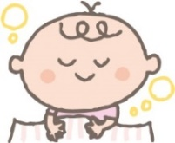**ママも赤ちゃんも笑顔になってしまうマッサージ(^^)**

**ほっこりする時間をぜひ体験してみてください。**

**赤ちゃんを「癒して」、「癒され」ましょう～！**

**日時：5月23日（火）月に一度予定しています。**

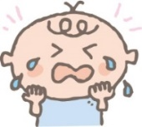**今後の予定は、ホームページをご覧ください。**

**※いずれも10時から（予約制　定員5組）**

**場所　　 ささやまこども園　多目的ルーム**

**講師　 　村上恵美**

**講師プロフィール**

**RＴＡ認定ベビーマッサージ講師。丹波市在住で2児の母です。16年間の保育士経験があり、今も昔も赤ちゃんが大大大好きです❤現在は、自宅横で【ママと赤ちゃんのための小さなフォトスタジオ】でフォトグラファーとして活動し、ベビーマッサージや写真を通じて、子育てにゆとりと楽しみをもたらすお手伝いをしております。**

　※予防接種後、24時間以内はお控えください。

　 ※湿疹等がある場合は、マッサージができない場合があります。

**※ １歳未満の子どもを対象にしています。（兄弟姉妹がおられる方は、一緒に来て下さってもかまいません）**

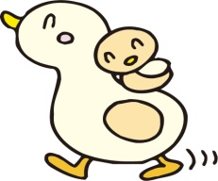**※持ち物は、水分補給ができる物・バスタオル1枚をご持参ください。**

**※駐車場はささやまこども園の駐車場をご利用ください。**

**※日程の変更がある場合は、口頭またはホームページにてお知らせいたします。**

**※問い合わせ・申し込みは、ささやまこども園までお願いします。（TEL 079-552-5231）**

**主催：認定こども園ささやまこども園**